

**CLICKER PIKACHU**

**DOCUMENTACIÓN**

Índice:

Página 2: Explicación del concepto de la aplicación

Página 3: Requisitos de términos y hardware.

Páginas 4-6: imágenes de la interface de la aplicación enumerando sus partes

Páginas 7-8: explicación de cada parte y función de la aplicación e interface.

Made by: Diego de Arriba Carrasco

¿Qué es clicker pikachu?

Clicker pikachu es un videojuego para Android basado en los clásicos juegos o aplicaciones de género clicker, como Cookie Clicker o Adventure Capitalist.

¿Cómo funciona clicker pikachu?

Clicker pikachu funciona de forma que cuando haces click en la cara de picachu obtendrás puntos los cuales almacenas asta obtener los suficientes para poder gastarlos o canjearlos por mejoras que te aumentaran la cantidad de puntos que obtienes por cada click o granjas que generaran puntos de forma automática.

¿Existe game over o final del juego?

No, la gracia de estos juegos es que al no tener o poseer un ending puedes jugar infinitamente asta cansarte, de la misma forma que al no poseer un game over no tienes que preocuparte de perder la partida y tener que volver a empezar desde cero.

¿Las partidas de este juego se conservan?

Si, para poder jugar a este juego tienes que crearte una cuenta con nombre y contraseña en la cual podrás guardar tus puntuaciones y mejoras para que así el usuario solo tenga que loguearse para continuar la partida en otro momento.

Loguear: El verbo loguear (o su variante logar) es un derivado creado a partir del inglés log in que en español se recomienda sustituir por expresiones como entrar [a la red], acceder [al sistema], registrarse, identificarse o iniciar sesión.

Género clicker: Subgénero de juegos casual donde el jugador tan sólo tiene que hacer "click" repetidamente (u otra acción equivalente) para obtener algún tipo de recurso que luego invertirá en todo tipo de acciones como pueden ser mejorar un personaje o cualquier otra dentro de la temática del juego, que en definitiva servirán para obtener más recursos progresivamente.

REQUISITOS DEL SISTEMA:

Nota: este juego requiere conexión a internet.  
*Se recomiendan las siguientes especificaciones para una mejor experiencia: AOS 6.0 o superior / OpenGL ES 3.0 o superior / Mínimo 2 GB de RAM  
  
Soporte  
Contacta a Soporte en el juego o envíanos una solicitud en https://aqui _mismo  
  
Al descargar el juego, aceptas nuestros Términos de servicio y Política de privacidad.  
- Términos de servicio: http://TerminosTerminos  
- Política de privacidad: http://MasTerminosPrivacidad  
  
©2021 inc. Diego, Estudiante DAM.  
  
■ Información de permisos  
Solicitamos permisos para proporcionar los siguientes servicios.  
  
[Opcional]  
Guardar archivos/fotos/videos: guardar archivos/videos del juego, subir fotos/videos  
※ Los permisos opcionales no afectan al juego.  
※ Solo aplica en ciertos países y podría no afectar a todos los jugadores.  
  
[Gestión de permisos]  
▶ Android 6.0 o superior: Configuración > Aplicaciones, selecciona la aplicación y activa los permisos.  
▶ Android 6.0 o anterior: actualiza tu SO para revocar permisos o desinstala la aplicación.

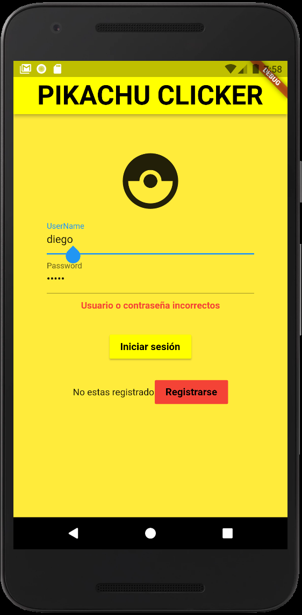

3

4

2

1

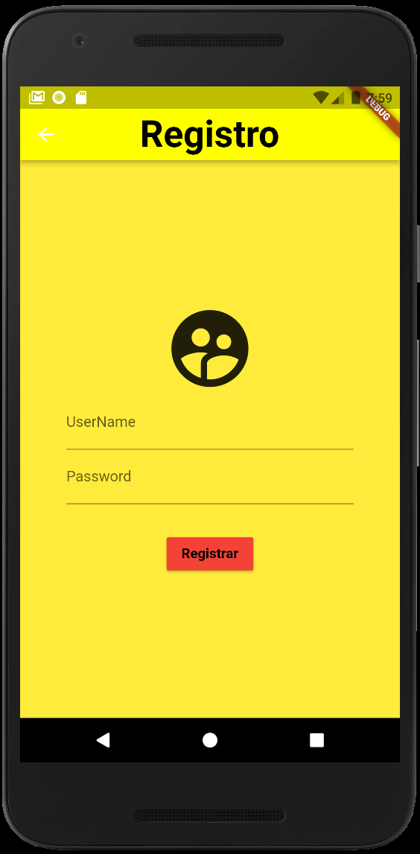

5

8

7

6

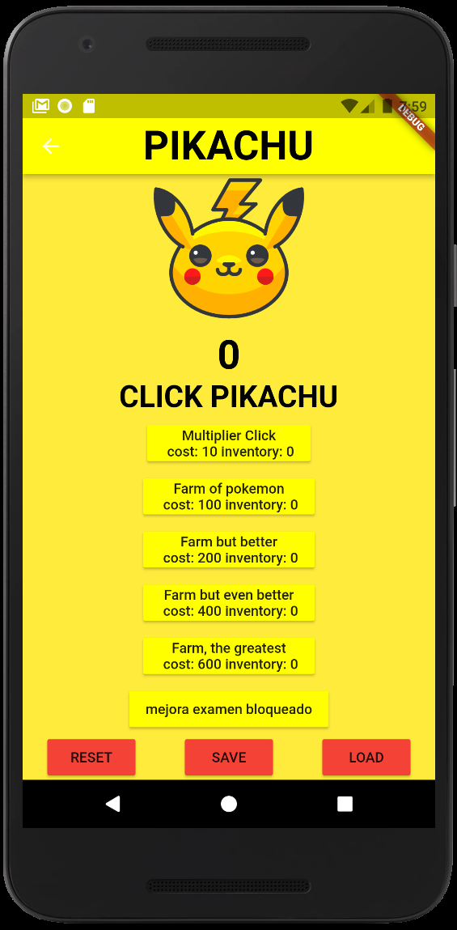

19

18

17

16

11

12

13

14

15

10

9

1): Campo donde se introduce el nombre de una cuenta ya existente.

2): Campo donde se introduce la contraseña de una cuenta ya existente.

3): Botón con la función de log in con la cuenta que contenga el nombre y contraseña introducidas en los dos anteriores campos.

4): Botón que te manda a la página de registro.

5): Botón que te manda de vuelta a la página de login/inicio.

6): Campo donde se introduce el nombre para una cuenta nueva.

7): Campo donde se introduce la contraseña para una cuenta nueva.

8): Botón que utiliza los datos de los dos anteriores campos para crear una cuenta nueva.

9): Botón que te manda de vuelta a la página de login/inicio.

10): Campo donde se muestra la cantidad de puntos que tiene es cuenta actualmente.

11): Primera mejora la cual tiene un coste inicial de 10 puntos y te multiplica por dos la cantidad de puntos que obtienes por cada click.

12): Segunda mejora con coste inicial de 100 puntos la cual genera puntos de forma automática con el pasar del tiempo. (cada vez que se canjea el coste sube y aumenta la cantidad de puntos que puedes obtener)

13): Tercera mejora (mejor que la segunda mejora) con coste inicial de 200 puntos la cual genera puntos de forma automática con el pasar del tiempo. (cada vez que se canjea el coste sube y aumenta la cantidad de puntos que puedes obtener)

14): Cuarta mejora (mejor que la tercera mejora) con coste inicial de 400 puntos la cual genera puntos de forma automática con el pasar del tiempo. (cada vez que se canjea el coste sube y aumenta la cantidad de puntos que puedes obtener)

15): Quinta mejora (mejor que la cuarta mejora) con coste inicial de 600 puntos la cual genera puntos de forma automática con el pasar del tiempo. (cada vez que se canjea el coste sube y aumenta la cantidad de puntos que puedes obtener)

16): Mejora que otorga 50 puntos cada vez que se utiliza y la cual no tiene coste, es decir no cuesta puntos, pero solo aparecerá disponible cada 5 mejoras que canjees. Cuando este disponible el nombre del botón cambiara de bloqueado a disponible.

//IMPORTANTE//

17): Botón el cual elimina toda tu puntuación al mismo tiempo que quita todas las mejoras que tengas, dejando tu cuenta en cero. Se recomienda utilizar solo cuando el usuario quiera borrar los datos de su cuenta.

18): Botón que permite guarda los datos de tu cuenta en la BBDD. Si no guardas tus datos y sales de la aplicación perderás todos los puntos y mejoras que no hayas guardado desde la última vez que guardaste. Si se desea dejar la puntuación de una cuenta y mejoras a cero para empezar una nueva partida se pulsa reset y después se le da a este botón para guardas los cambios.

19): Este botón carga los datos que el usuario tenga guardados desde la ultima vez que le dio a save.